EUROSTOXX 50
Week
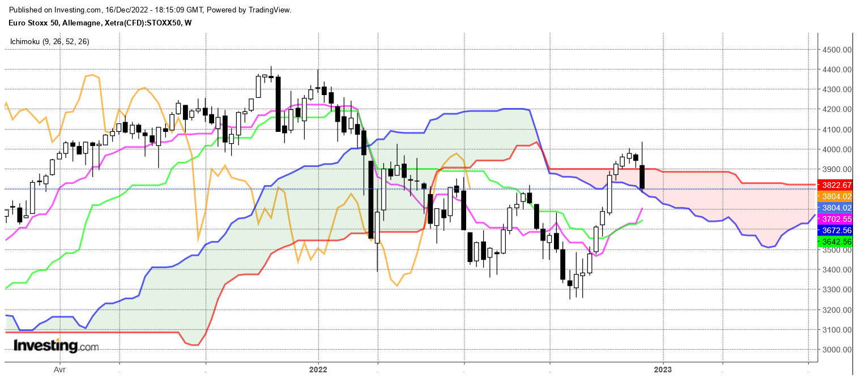

La baisse de l’indice, tant attendue depuis plusieurs semaine est enfin arrivée. Après les discours plutôt haussiers taux des banquiers centraux, les actions ont légèrement corrigé.
En effet, cette baisse est à replacer dans son contexte. Après environ deux mois de hausse ininterrompue, la dernière chandelle noire reste trop limitée pour remettre en question ce qui la précède. Il faudra attendra que les prix cassent la KS c’est-à-dire 50 % de la hausse pour envisager un retournement du marché.
Techniquement, l’Eurostoxx n’a pas encore corrigé 38.2% de la hausse. Cela signifie qu’il n’y a pas encore de positions prises à contre tendance. Celles-ci seront ouvertes qu’en cassure du premier ratios important de Fibonacci (ici 38.2%). Cela signifie aussi que la baisse actuelle correspond à des prises de bénéfices, action prévisible dans un marché lourdement suracheté.
Après la cassure du plat de SSB, l’indice a poursuivi son chemin pour terminer la semaine sur la borne basse de son nuage (SSA sur 3789). Une poursuite de la baisse sur la KS ou des 50% de retracement sera conditionnée cette semaine par l’invalidation de la SSA, soit la borne basse du nuage.

CONCLUSION : Le contexte économique avantage la baisse mais cette dernière ne pourra prendre du poids qu’en dépassement de 3789.

ATTAL JEAN-LUC

TS (mauve) = plus haut + plus bas sur les 9 dernières périodes
2

KS (vert) = plus haut + plus bas sur les 26 dernières périodes
2
LS (orange) = clôture décalée de 26 périodes en arrière

SSA (bordure du nuage) = TS + KS projetée 26 périodes en avant
2

SSB (bordure opposée du nuage) = plus haut + plus bas sur les 52 dernières
2

périodes, projetées 26 périodes en avant

Unités de temps :

W: weekly

D: daily

H4: base 4 heures

H1 : base horaire

30M : base 30 minutes

